*Федеральное государственное бюджетное образовательное учреждение высшего профессионального образования*

***«Московский государственный технический университет имени Н.Э. Баумана»   
(МГТУ им. Н.Э. Баумана)***

***Факультет информатика и управление (ИУ)***

***Кафедра Информационные системы и телекоммуникации (ИУ-3)***

**По курсу лекций «Основы теории управления**

**и цифровая обработка сигналов», 3-й курс, 5-й семестр.**

**Отчет**

**по лабораторной работе №2**

**“** **Непрерывный фильтр борьбы с зеркальными помехами”**

Выполнил: Захаров В.Н.

Группа: ИУ3-51Б

Проверил: Недашковский В.М.

Москва, 2022 г.

# Задание 1

1. Рассмотрим 4 вида фильтра:
2. Фильтр Баттерворта,
3. Фильтр Чебышева 1-го рода,
4. Фильтр Чебышева 2-го рода,
5. Эллиптический фильтр

Задача состоит в том, чтобы построить АЧХ для каждого из 4 видов фильтра, описать различия между фильтрами и определить, какой фильтр имеет самую узкую полосу перехода при сравнимых порядках фильтров.

В начале проектирования необходимо выбрать порядок фильтра – порядок полинома знаменателя, и частоту среза. Это выполняется для одного из выбранных фильтров с помощью одной из перечисленных ниже команд (проектируется фильтр низкой частоты).

Здесь

- вычисленный порядок фильтра,

- вычисленная частота среза,

- заданная частота полосы пропускания(здесь и далее см. рис. 3),

- заданная частота полосы задерживания,

- заданный уровень пульсации в полосе пропускания,

- заданный уровень пульсации в полосе задерживания,

- признак расчета непрерывного фильтра.

Частоты измеряются в долях частоты Найквиста и должны находится в диапазоне от нуля до единицы. Уровни пульсации измеряются в децибелах.

Листинг:

Rp = 3;

Rz = 80;

%task 1

%butterord

Wp = 0.49;

Wz = 0.82;

[n, w0] = buttord(Wp, Wz, Rp, Rz, 's');

[b, a] = butter(n, w0, 's');

[A, w] = freqs(b, a);

figure();

plot(log10(w), 20 .* log10(abs(A))), grid

%cheb1

Wp_ch1 = 0.49;

Wz_ch1 = 0.57;

[n_ch1, w0_ch1] = cheb1ord(Wp_ch1, Wz_ch1, Rp, Rz, 's');

[b_ch1, a_ch1] = cheby1(n_ch1, Rp, w0_ch1, 's');

[A_ch1, w_ch1] = freqs(b_ch1, a_ch1);

figure();

plot(log10(w_ch1), 20 .* log10(abs(A_ch1))), grid

%cheb2

Wp_ch2 = 0.49;

Wz_ch2 = 0.57;

[n_ch2, w0_ch2] = cheb2ord(Wp_ch2, Wz_ch2, Rp, Rz, 's');

[b_ch2, a_ch2] = cheby2(n_ch2, Rp, w0_ch2, 's');

[A_ch2, w_ch2] = freqs(b_ch2, a_ch2);

figure();

plot(log10(w_ch2), 20 .* log10(abs(A_ch2))), grid

%ellip

Wp_el = 0.49;

Wz_el = 0.491;

[n_el, w0_el] = ellipord(Wp_el, Wz_el, Rp, Rz, 's');

[b_el, a_el] = ellip(n_el, Rp, Rz, w0_el, 's');

[A_el, w_el] = freqs(b_el, a_el);

figure();

plot(log10(w_el), 20 .* log10(abs(A_el))), grid

Рассмотрим параметры фильтров (в том числе и посчитанные значения порядка и частоты среза)

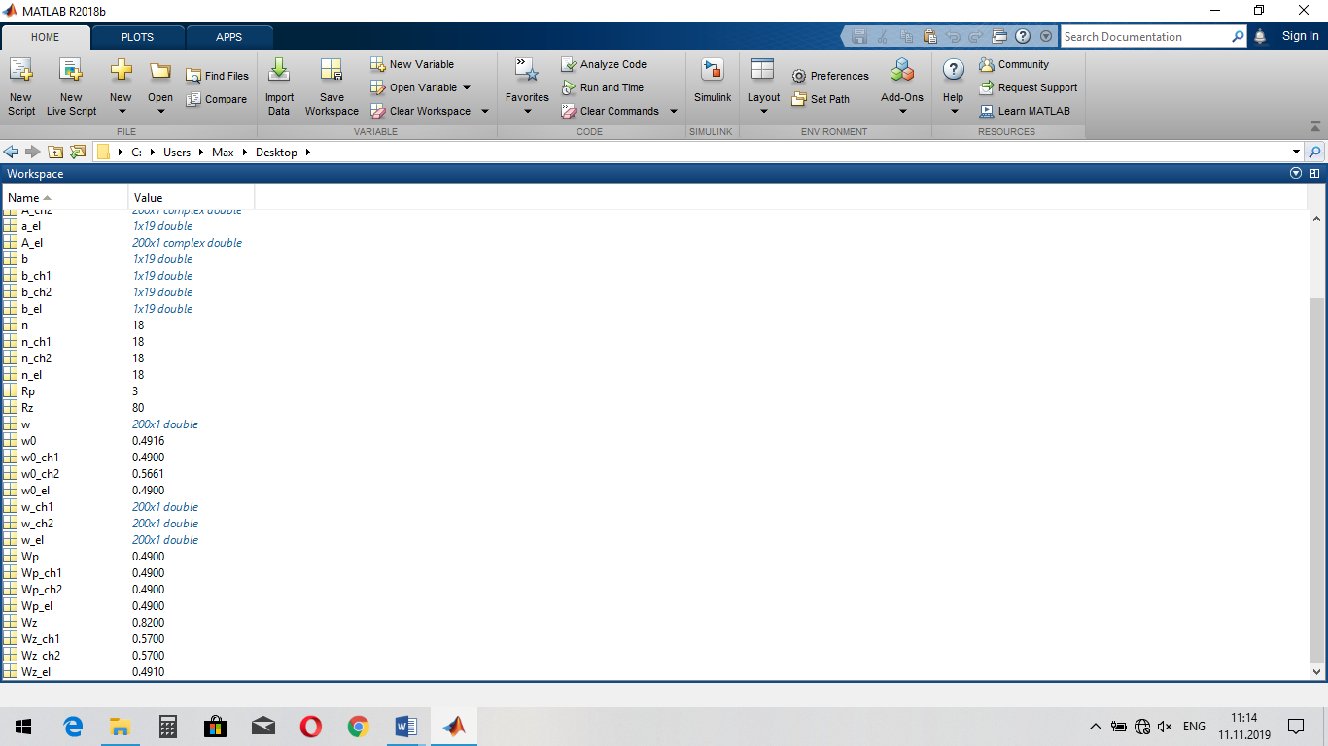

Рис. 1 Параметры фильтров

На рисунке 1 показаны порядки фильтров, частоты среза, полосы пропускания и полосы задерживания, а также уровень пульсации в полосе пропускания и полосе задерживания.

Для каждого из 4 фильтров порядок n равен 18.

Частота среза фильтра Баттерворта ω0 = 0.4916, фильтра Чебышева 1-го порядка ω0 = 0.4900, фильтра Чебышева 2-го порядка ω0 = 0.5661, Эллиптического фильтра ω0 = 0.4900.

Рассмотри амплитудно-частотные характеристики фильтров.

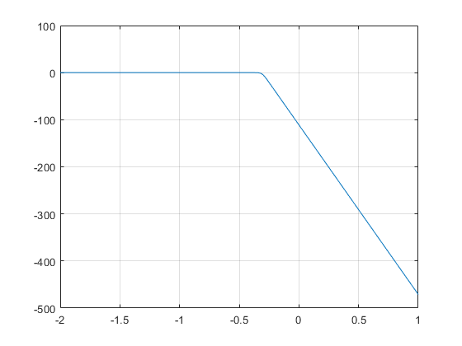

Рис. 2 АЧХ фильтра Баттерворта

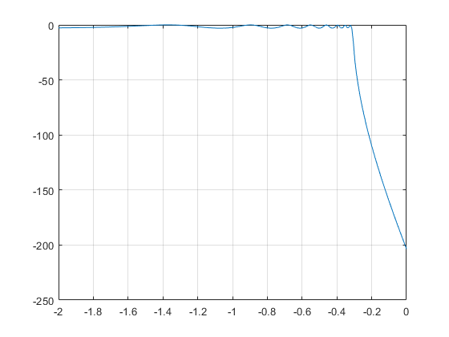

Рис.3 АЧХ фильтра Чебышева 1-го рода

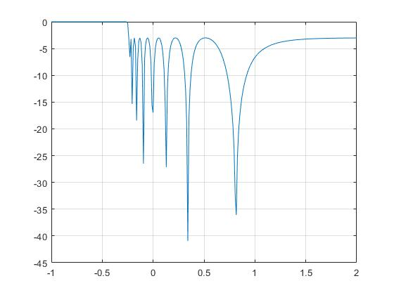

Рис.4 АЧХ фильтра Чебышева 2-го рода

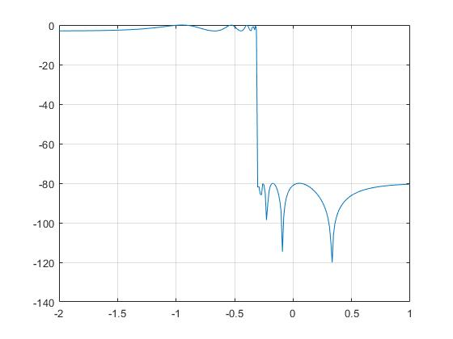

Рис.5 Эллиптический фильтр

1. Отметим, чем отличается каждый из типов фильтра, которые были рассмотрены выше:

* Фильтр Баттерворта имеет самую большую переходную зону, на графике АЧХ полностью отсутствуют колебания.
* На графике АЧХ для фильтра Чебышева 1-ого рода присутствуют колебания на нижних частотах. Переходная зона меньше, чем у фильтра Баттерворта, но больше, чем у эллиптического фильтра.
* На графике АЧХ для фильтра Чебышева 2-ого рода присутствуют колебания на верхних частотах. Переходная зона меньше, чем у фильтра Баттерворта, но больше, чем у эллиптического фильтра. Переходная зона фильтра Чебышева 2-ого рода равна переходной зоне фильтра Чебышева 1 рода.
* Эллиптический фильтр имеет самый крутой переход (самую узкую полосу перехода), он наиболее приближен к идеальному фильтру, у которого отсутствует переходная зона.

3. Рассмотрим, какой тип фильтра имеет самую узкую полосу перехода при сравнимых порядках фильтров.

В процессе исследования фильтров, которое проводилось в пункте 1, было показано, что порядок у всех фильтров n=18. Найдём численное значение полосы перехода для каждого типа фильтров:

* фильтр Баттерворта:
* фильтр Чебышева 1-ого рода:
* фильтр Чебышева 2-ого рода:
* эллиптический фильтр:



# Задание 2

1. Найдем чему равна частота дискретизации у дискретной модели экспоненты:

Листинг

t = 0.1:0.1:150;

x = exp(-t);

plot(t,x), grid

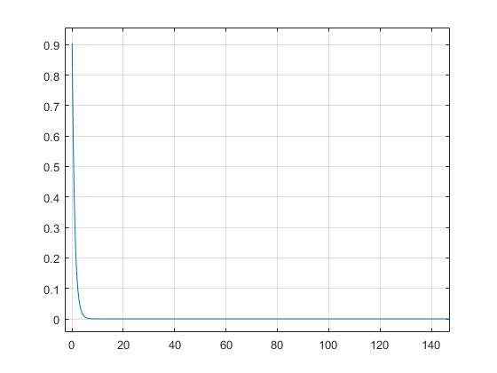

Рис.9 График экспоненты с постоянной времени, равной единице

2. Построим график модуля спектра. Предварительно дадим оценку частоте среза фильтра борьбы с зеркальными частотами.

Спектр сигнала можно получить как преобразование Фурье функцией fft. Однако в MATLAB можно получить только дискретную экспоненту. Тогда её спектр abs(f) будет периодический. Это затруднит расчеты. Поэтому значение модуля спектра получим из справочника как преобразование Фурье для непрерывной экспоненты.

W = 0:0.1:10;

plot(w, 2 ./ (1 + w .^ 2)), grid

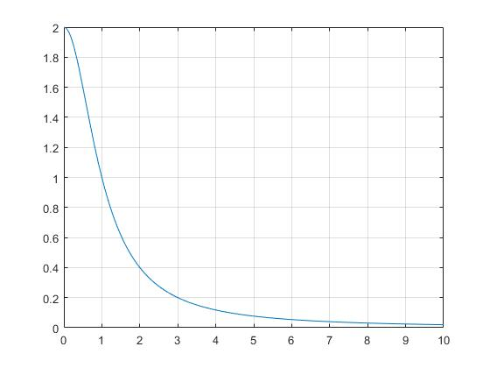

Рис. 10 График спектра непрерывной экспоненты.

Оценим частоту среза фильтра борьбы с зеркальными частотами, пусть w0=10 рад/сек. Рассчитываем для данной частоты среза После заданной частоты среза не будем учитывать график на высоких частотах.

Была дана предварительная оценка частоте среза фильтра для борьбы с зеркальными частотами. Правильность оценки будет проверена далее, в задании к разделу 3.

# Задание 3

Фильтр борьбы с зеркальными частотами вносит ошибку в обработку входного сигнала, так как убирает высокочастотную часть сигнала при |ω|>ω0

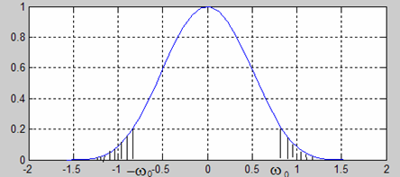

Рис. 11 Ошибка, вносимая ФНЧ.

Дисперсия этой ошибки может быть вычислена как интеграл отброшенной части квадрата модуля спектра (следует учитывать, что модуль спектра симметричен по частоте).

w=[w0: ∆w: wпред]; (1)

D=2 .* trapz((2 ./ (1 + w .^ 2)) .^ 2);

Здесь величину ω0 следует подбирать, чтобы величина дисперсии ошибки Dω была примерно равна заданной величине.

Какие могут быть основания для выбора величины допустимой дисперсии? Её можно, например, сравнить с ошибкой квантования в АЦП. Предположим, в АЦП применяется B+1 разрядный двоичный код. Диапазон изменения входного сигнала равен +-1. тогда величина шага квантования равна: . Дисперсия ошибки квантования равна: .

Пусть применяется десятиразрядный двоичный код (B=10), тогда дисперсия ошибки квантования равна:

(2)

Вернемся к процедуре (1). Подберем величину частоты среза ω0 так, чтобы дисперсия ошибки фильтрации была примерно равна дисперсии ошибки квантования, то есть D=Dh.

Значение выберем очень большим, чтобы при интегрировании не отсечь значащих значений.

После подбора получим:

w = 1497:0.01:30000;

D = 2 .* trapz((2 ./ (1 + w .^ 2)) .^ 2);

Dh = 1 ./ (12 .* 2^20);

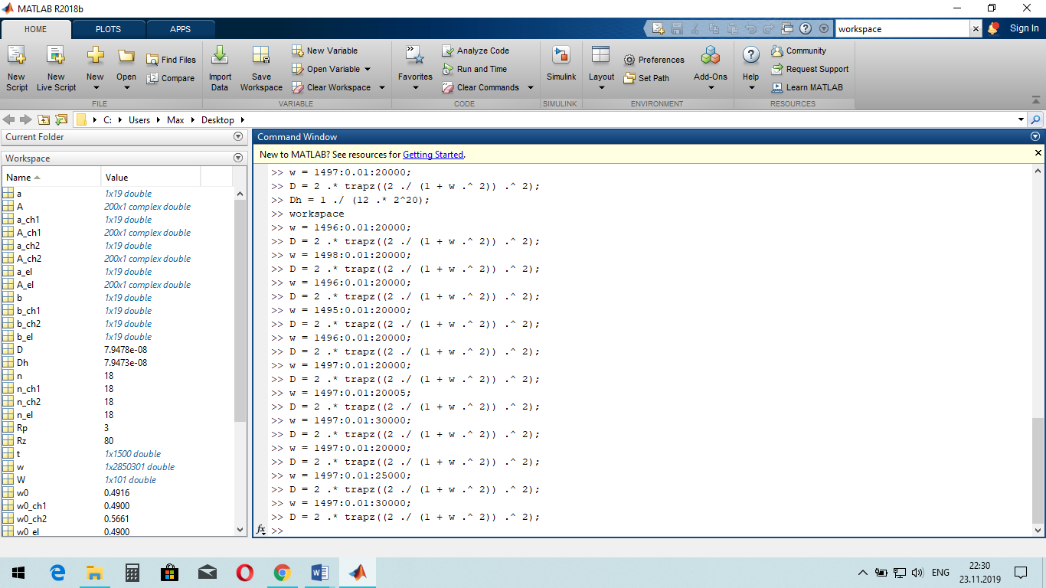

Рис. 12 Полученное значение дисперсии ошибки для 30000 рад/с .

Данное значение было получено при значении частоты среза ω0=1497 рад/с, что в результате дает  **.**

Убирая высокочастотную часть сигнала (что было сделано в задании к пункту 2), фильтр вносит некоторую ошибку. Чем больше частоту среза фильтра задать, тем меньше будет внесенная ошибка этим фильтром.

# Задание 4

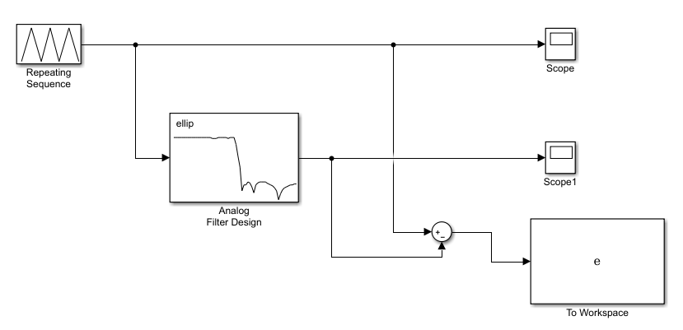

Рис. 13 Блок-схема фильтрации треугольных импульсов.

1. Найдём максимальное значение собственной частоты фильтра, при которой не происходит видимого искажения исходного сигнала.

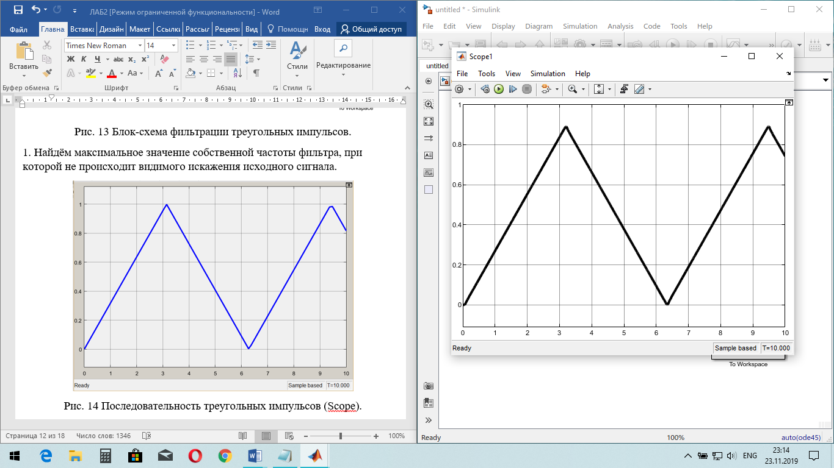

Рис. 14 Последовательность треугольных импульсов (Scope).

Найдем максимальное значение частоты среза фильтра, при которой не происходит видимого искажения исходного сигнала. Снимаем значения со Scope1 после фильтра.

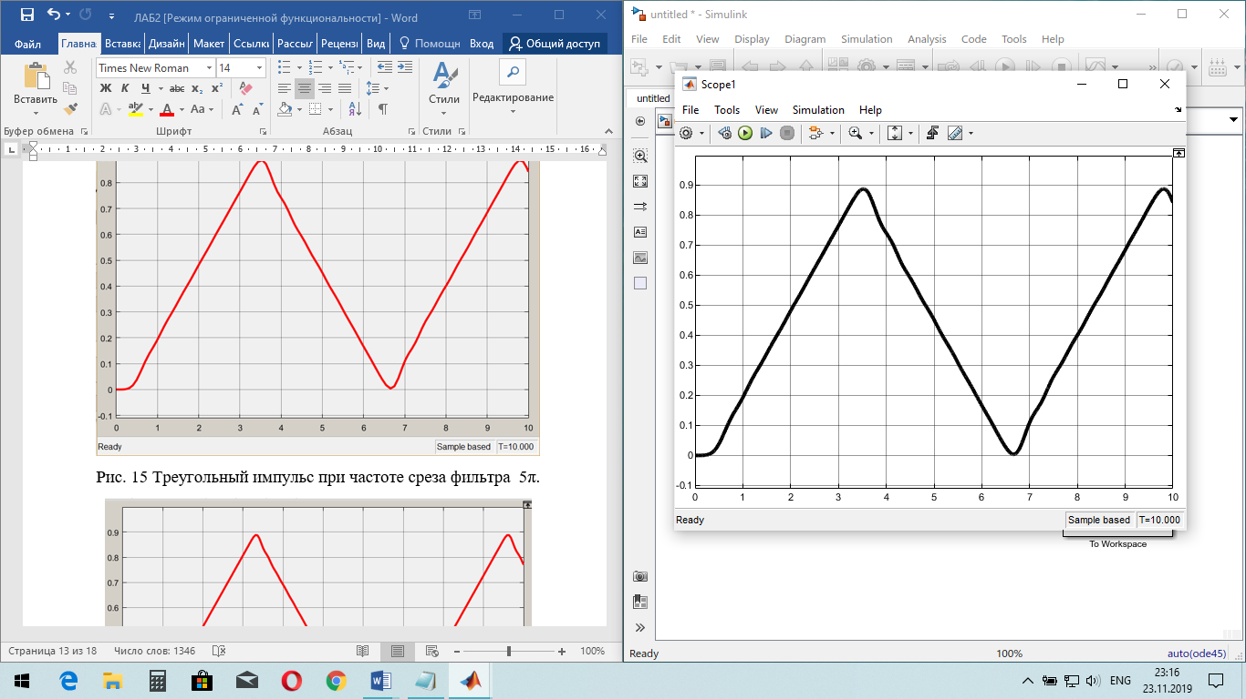

Рис. 15 Треугольный импульс при частоте среза фильтра 5π.

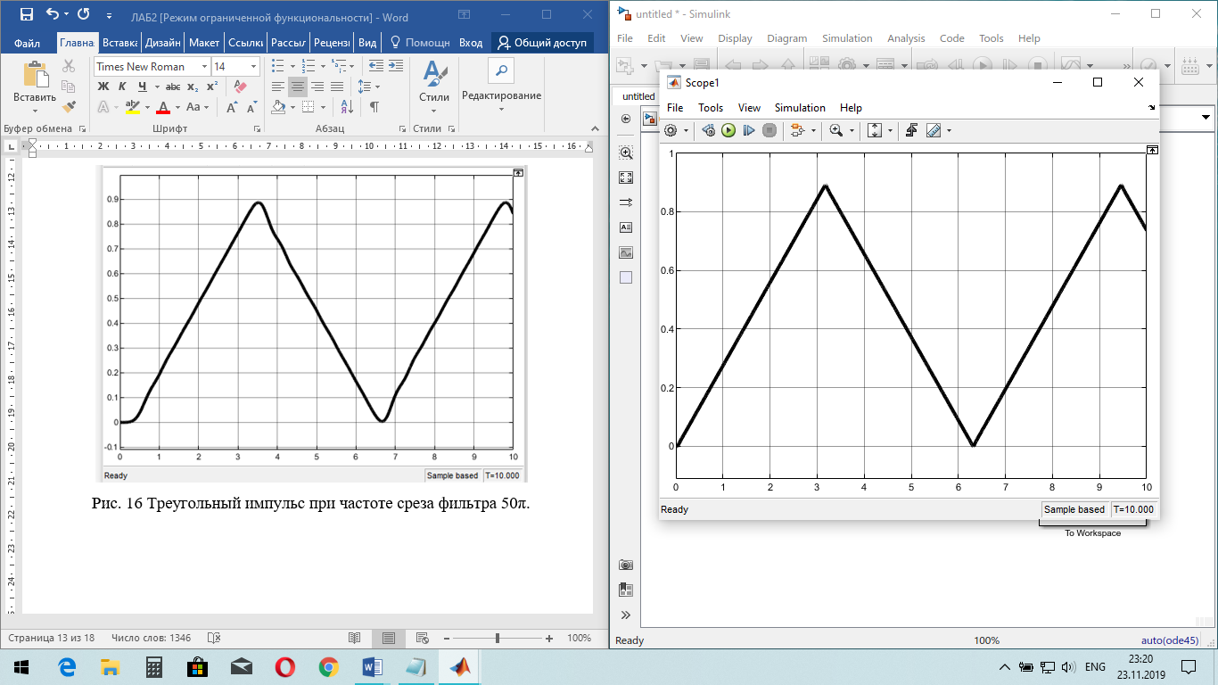

Рис. 16 Треугольный импульс при частоте среза фильтра 50π.

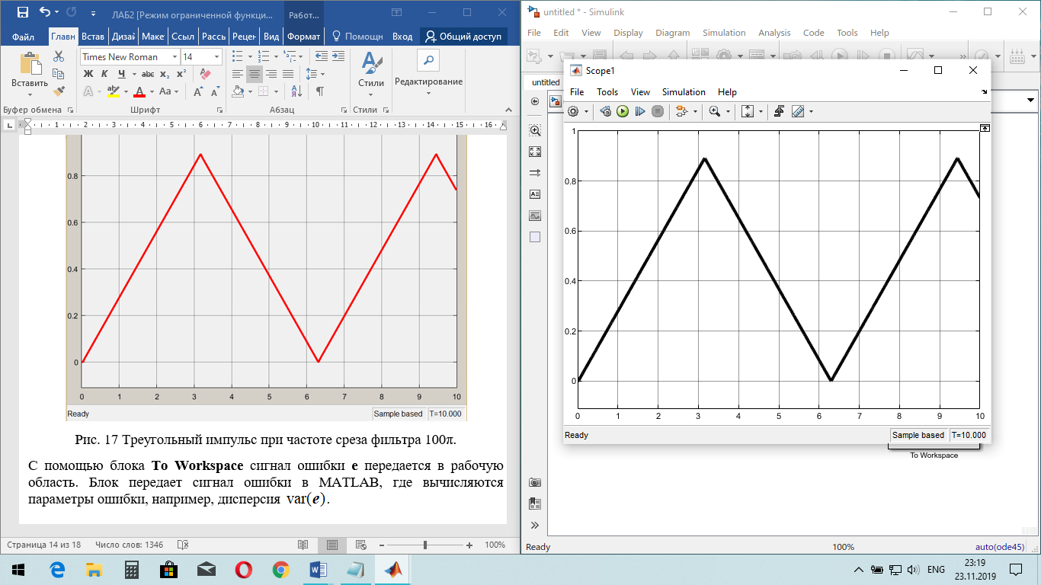

Рис. 17 Треугольный импульс при частоте среза фильтра 100π.

С помощью блока **To Workspace** сигнал ошибки **e** передается в рабочую область.Блок передает сигнал ошибки в MATLAB, где вычисляются параметры ошибки, например, дисперсия .

2. Итак, построим график зависимости дисперсии ошибки от собственной частоты фильтра e(wp).

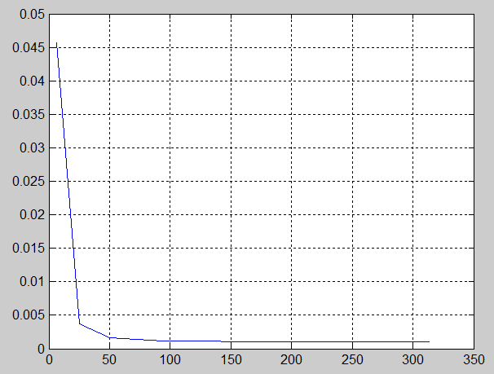

Рис. 18 График зависимости дисперсии ошибки от собственной частоты фильтра.

Чем большую задать собственную частоту фильтра, тем меньше будет дисперсия внесенной ошибки этим фильтром.

3. Теперь пропустим последовательность прямоугольных импульсов (элемент **Pulse Generator**) через фильтр.

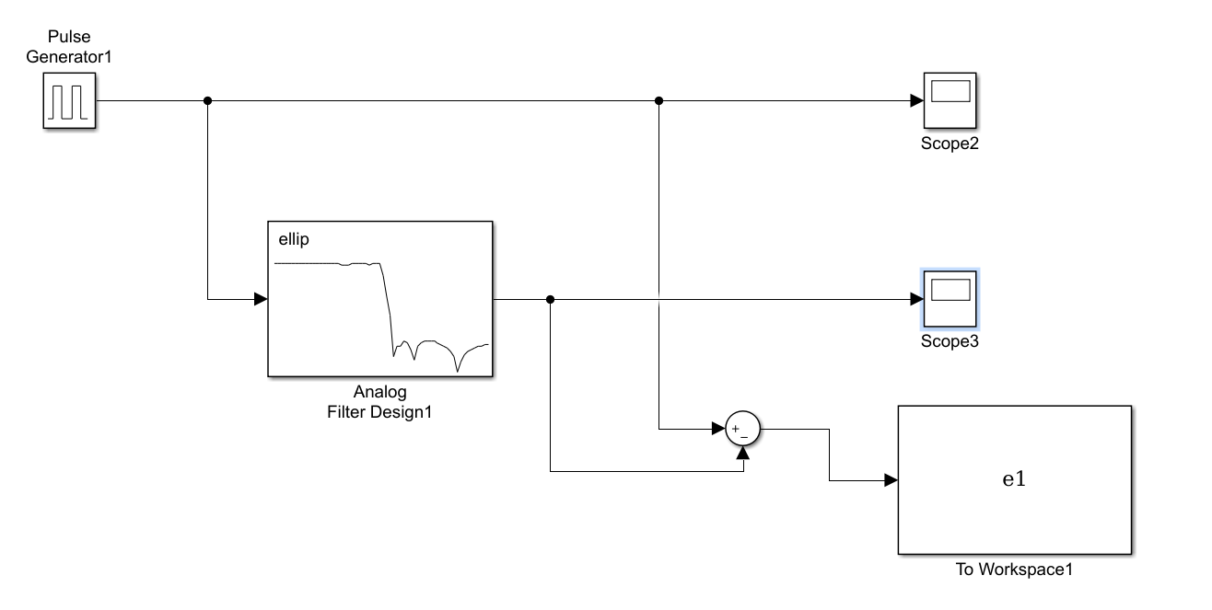

Рис.19 Блок-схема фильтрации прямоугольных импульсов.

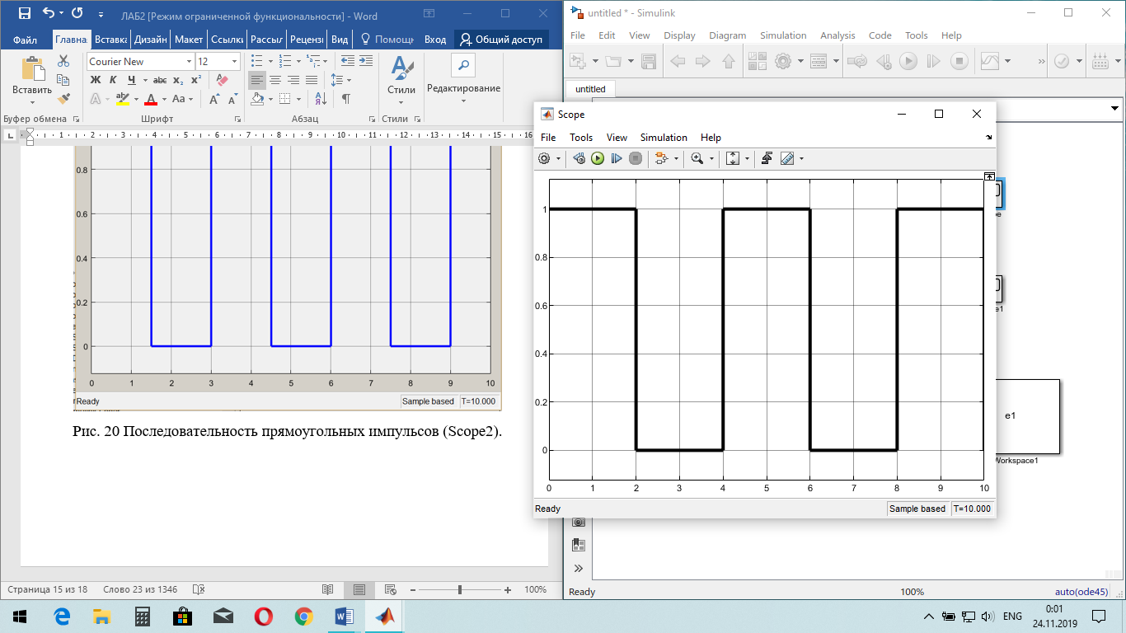

Рис. 20 Последовательность прямоугольных импульсов (Scope2).

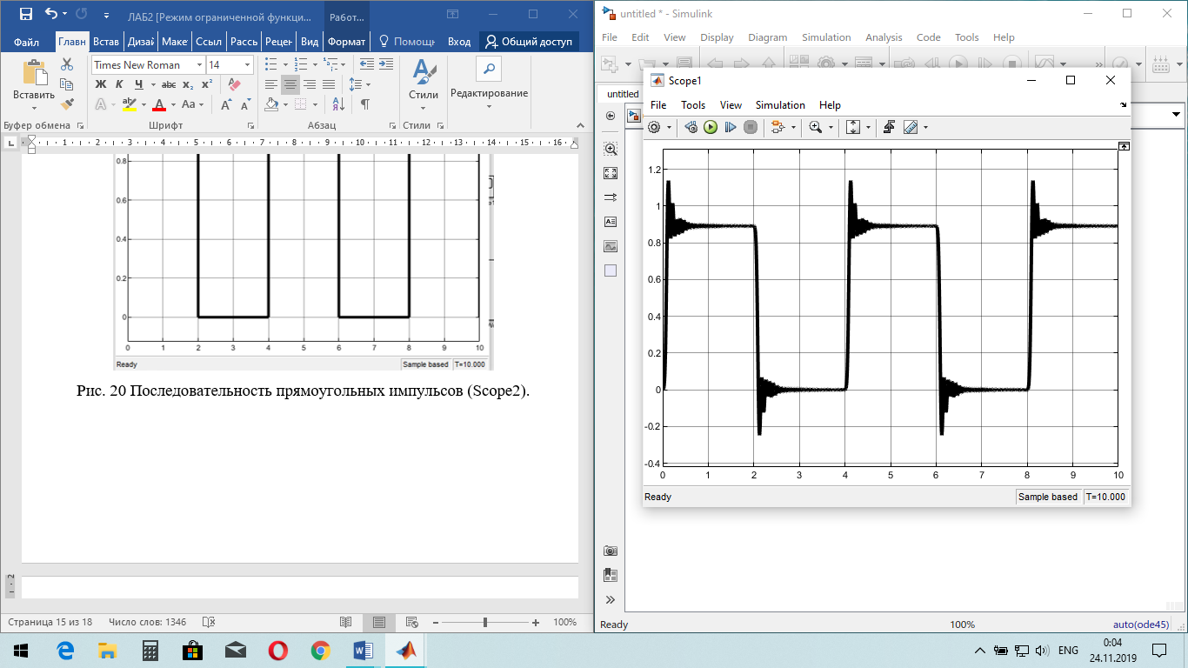

Рис. 21 Прямоугольный сигнал при частоте среза фильтра равной 25π.

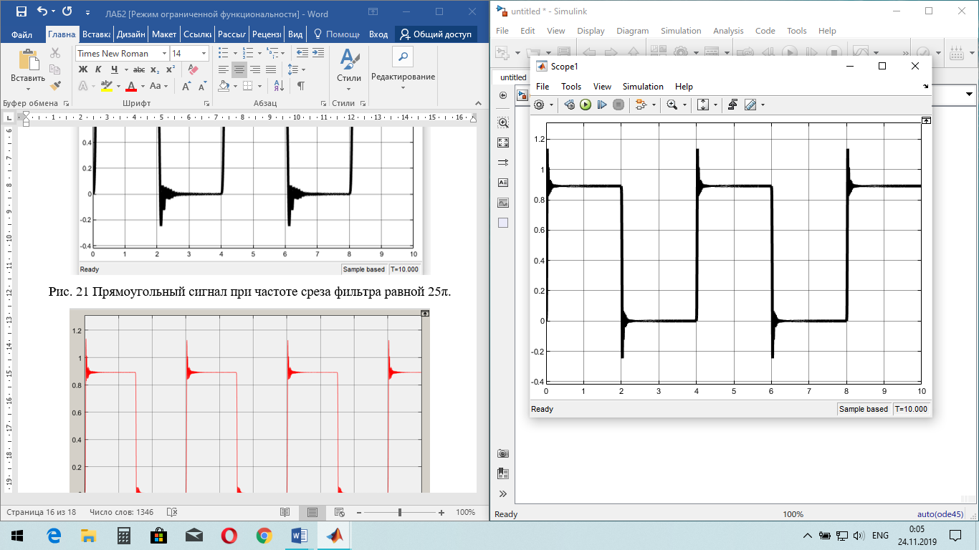

Рис. 22 Прямоугольный сигнал при частоте среза фильтра равной 100π.

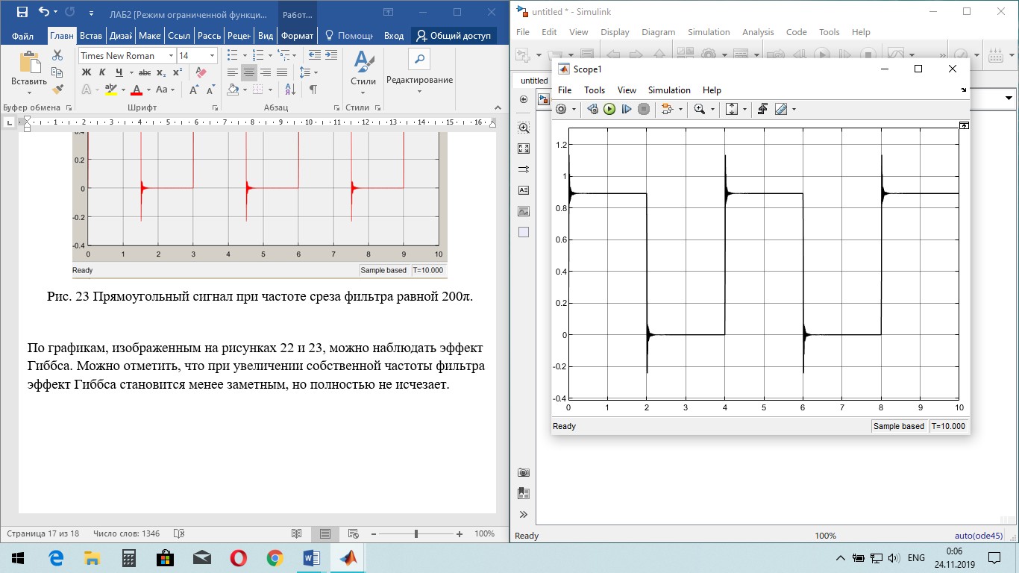

Рис. 23 Прямоугольный сигнал при частоте среза фильтра равной 200π.

По графикам, изображенным на рисунках 22 и 23, можно наблюдать эффект Гиббса. Можно отметить, что при увеличении собственной частоты фильтра эффект Гиббса становится менее заметным, но полностью не исчезает.

# Вывод

1. В первом задании мы рассмотрели различные типы фильтров: Баттерворта, Чебышева 1 и 2 рода, а также Эллиптический фильтры.

Были построены и изучены АЧХ каждого типа фильтра. По графикам данных характеристик были рассмотрены основные отличия фильтров.

1. По итогам выполнения второго задания мы выяснили, что если убрать высокочастотную часть сигнала, то фильтр вносит некоторую ошибку. Однако, чем меньше частота среза фильтра, тем меньше вносимая ошибка, в чем мы убедились, проведя ряд операций в Simulink
2. В 3 задании был рассмотрен эффект Гиббса, который появляется в сигналах с резким скачком амплитуды. Данный эффект невозможно полностью устранить, но можно уменьшить его за счет увеличения частоты среза.